ช่องทางรับฟังความคิดเห็น
องค์การบริหารส่วนตำบลสองแพรก อำเภอชัยบุรี จังหวัดสุราษฎร์ธานี
**********************
1.ส่งเอกสารทางตู้รับความคิดเห็น หน้าองค์การบริหารส่วนตำบลสแพรก

2.ส่งเอกสารทางไปรษณีย์มายังองค์การบริหารส่วนตำบลสองแพรก เลขที่ 13/1 หมู่ที่ 1 ตำบลสองแพรก อำเภอชัยบุรี จังหวัดสุราษฎร์ธานี

3.ทางโทรศัพท์ หมายเลข 077-367218 ติดต่อสำนักงานปลัด งานร้องทุกข์ ร้องเรียน

4.เว็ปไซด์ www.songprak.go.th

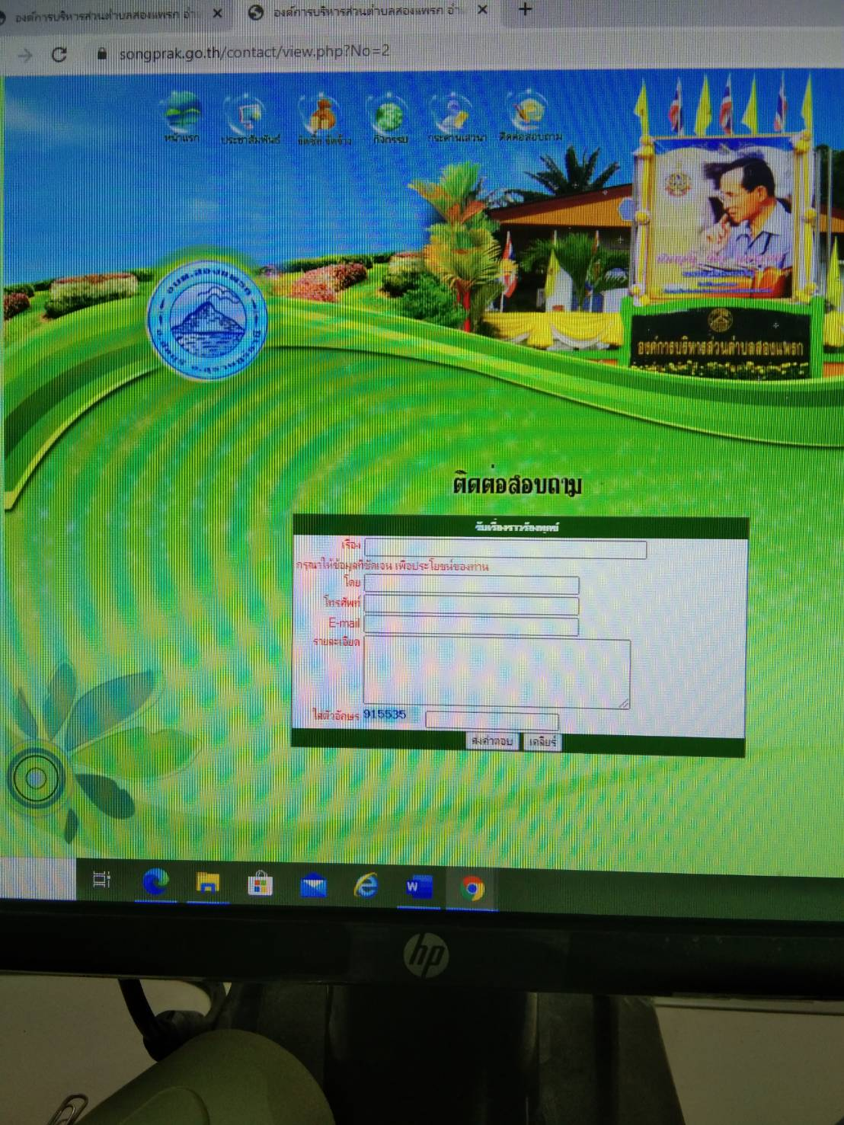

5.ทาง FACEBOOK องค์การบริหารส่วนตำบลสองแพรก
